期末检测卷
一、填空题。(14分)
1. a与互为倒数,a的分数单位是( ),它有( )个这样的分数单位。
2. ( )÷8=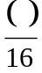==24∶( )=( )％
3. 2∶7的前项加上4,要使比值不变,后项应加上( )。
4.一个三角形,三个内角的度数比是1∶2∶3。这个三角形是( )三角形。
5.思思画了一个周长是12.56厘米的圆。画圆时,圆规两脚之间的距离是( )厘米, 所画圆的面积是( )平方厘米。
6.一桶油,用去,还剩千克,这桶油一共有( )千克。
7.某天,六年级一班出勤37人,事假1人,病假2人。出勤率是( )％。
8.盒子里共有大小相同的绿球和蓝球共10个。( )摸到绿球、( )摸到红球。(填“可能”或“不可能”)
二、选择题。(把正确答案的序号填在括号里)(5分)
1.甲、乙两车从A地开往B地,甲车4小时行了全程的,乙车5小时行了全程的,两车的速度相比,( )。
A.甲车快 B.乙车快 C.一样快 D.无法确定
2.如果A∶B =,那么(A×9)∶(B×9)比值正确的是( )。
A.1 B. C.1∶1 D.无法确定
3.母子俩的年龄差是28岁,母子的年龄比是3∶1,儿子( )岁。
A.16 B.7 C.14 D.15
4.一种盐水的含盐率是10％,盐与水的比是( )。
A.1∶10 B.1∶11 C.1∶9 D.1∶8
5.把0.85、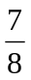、85.1％按从小到大的顺序排列,排在第二位的是( )。
A.0.85 B. C.85.1％ D.0.31
三、计算题。(32分)
1.直接写得数。(8分)
3÷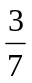= 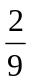÷= ×18=
×= 24×25%= 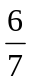÷6=
（+）×24= ×÷×=
2.计算下面各题,能简算的要简算。(8分)
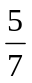×2÷ ×+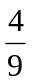÷3 +8×（-） （1-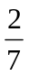×）÷

3.解方程。(8分)
x÷= x-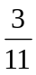=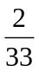 x=0.72 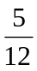x-2=3

4.化简下面各比,并求比值。(8分)
4.5∶2.7 12∶16 2∶0.5 1.2∶36

四、求下面各图阴影部分的面积。(8分)
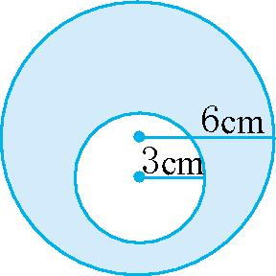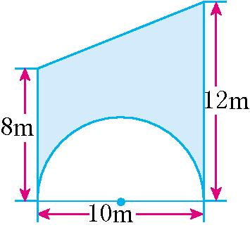

五、解决问题。(41分)
1.乐乐感冒了。一盒感冒冲剂有10袋,按医嘱,儿童一次喝袋,一天喝3次。这盒药乐乐能吃几天?(5分)

2.联欢会从9点开到12点。量得钟表的时针长10厘米,这段时间时针尖端走过的路程是多少厘米?扫过的面积呢?(7分)

3.六年级一班举行元旦庆祝会,唱歌的有16人,唱歌的人数比演小品的多2人,唱歌的人数比跳舞的少。(15分)
(1)演小品的有多少人?

(2)跳舞的有多少人?

(3)唱歌的同学中,演唱校园歌曲和通俗歌曲的人数比是3∶1。唱这两类歌曲的各
有多少人?

4.盒子里有一些红球和白球。丽丽随机摸,摸到红球25次,比摸到蓝球的次数
少。 (8分)
(1)丽丽摸到蓝球的次数是多少?

(2)如果再摸一次,丽丽摸到什么球的可能性大?

5.水滴滴入水中,平静的水面会产生圆形的波纹,如果波纹以每秒1米的速度向四周
扩散,试求2秒后波纹的面积。如果每秒产生一个新的波纹,并且后面的波纹以相同
的速度向四周扩散,一滴水滴入水中,3秒后,产生的第一个波纹比第二个波纹的面
积大多少平方米?(6分)

参考答案
一、1. 8 2.6 12 32 75 3.14
4.直角 5.2 12.56 6.2 7.92.5
8.可能 不可能
二、1.C 2.B 3.C 4.C 5.C
三、1.7 1 10 6  22
2.2 1 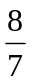
3.x=1 x= x=1.8 x=12
4.5:3 3:4 4:1 4
1:30 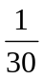
四、84.78cm² 60.75cm²
五、1.10÷（3×）=10（天）
2.（12-9）÷12=
3.14×10×2×=15.7（厘米）
10²×3.14×=78.5（平方厘米）
3.（1）（16-2）÷=28（人）
（2）16÷（1-）=24（人）
（3）3+1=4 16×=12（人） 16×=4（人）
4.（1）25÷（1-）=40（次）
（2）篮球
5.3.14×2²=12.56（平方米）
3.14×（3²-2²）=15.7（平方米）

